Масштабные увольнения и коррупция на Павлоградском химзаводе
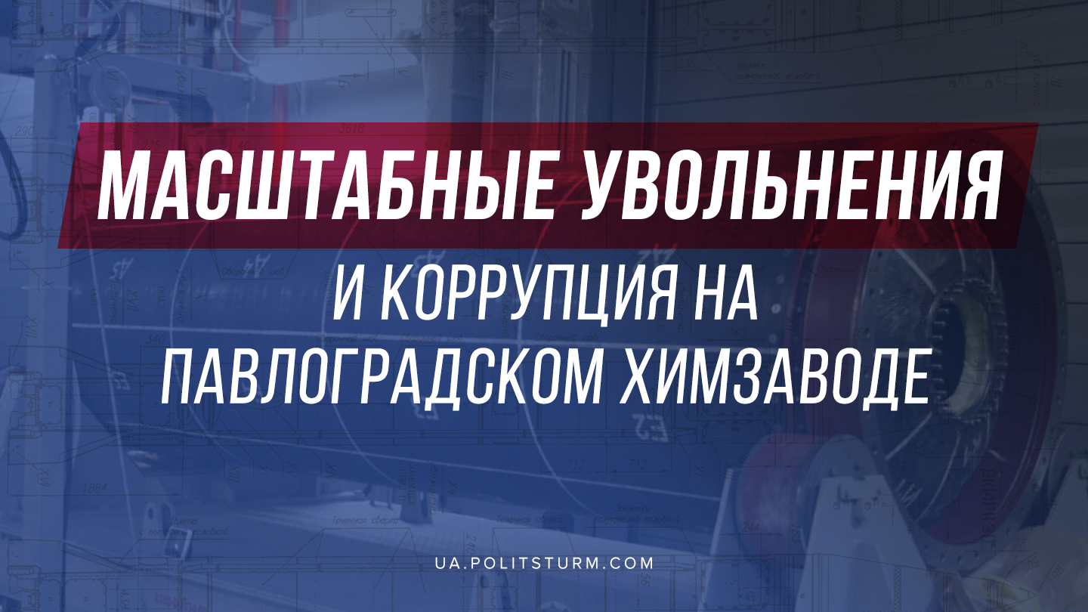

Оригинальная статья
2020-04-20
4 мин. на чтение

Государственное предприятие «Павлоградский химический завод» (ПХЗ), которое занимает существенную долю на рынке производства взрывчатых веществ в Украине, с начала 2020 года уволило 687 из чуть более 1400 сотрудников из-за недофинансирования со стороны государства.
«ПХЗ сейчас в критическом состоянии — с начала года мы не получаем финансирования, в Гособоронзаказе 2020-го года на нас и на реализацию программ предприятия деньги до сих пор не предусмотрены. …Финансирование завода остановлено, мы были вынуждены уволить с начала года 687 человек, если деньги не поступят в ближайшее время — уволим еще 190. Вопрос, зачем и сколько будет стоить государству возобновление производства?» — сказал директор завода Леонид Шиман.
Напомним, что в недавнем интервью изданию Цензор.нет, Шиман также отличился высказыванием о будущей российской агрессии, и в связи с этим, о важности завода, как производителя ракетного топлива для ракет РСЗО “Ольха”, в событиях вероятного конфликта.
“В случае нового широкомасштабного наступления РФ с помощью «Ольхи» мы получаем средство сдерживания. Путин будет долго думать, стоит ли ему снова атаковать Украину и обстреливать наши города, как это делали россияне в 2014-15 годах, зная, что ответные удары «Ольхой» могут быть нанесены и по их объектам критической инфраструктуры, вроде того же «Каменского». А если «Ольхи» в войсках не будет — то чем бить по тылам противника?” — сказал он.
Продолжающийся в вялотекущем состоянии вооруженный конфликт на Донбассе, о котором говорит директор Шиман предприятия, является источником обогащения для правящего класса капиталистов. Сам же директор, возомнив из себя большого стратега и рассуждая о грядущей «российской агрессии», почему-то умалчивает тот факт, что руководство завода, годами эксплуатируя труд сотен рабочих, благодаря теневым схемам по отмыванию денег присваивало себе сверхприбыль.
Так, например, в 2017 году руководством завода было закуплено у ООО «Римола» 400 тыс. литров индустриального масла на 12 млн. гривен по цене в полтора раза выше рыночной. Учредителями фирмы «Римола» является ООО “ЭСК” (85%) и ООО “Днепр-Контракт” (15%). Основательницей первой фирмы ранее была Евгения Шиман, дочь директора завода, которая впоследствии вышла из состава учредителей.
А по данным проведенного в том же 2017 году следствия, на протяжении 2015 года руководство Павлоградского химического завода, по разным основаниям избегало поставки продукции непосредственно конечным потребителям, что побудило последних заключать соглашения с частной компанией-посредником, которая продавала продукцию предприятия. При этом фактическая поставка продукции конечным потребителям осуществлялась руководством предприятия напрямую, без привлечения ресурсов компании-посредника.
В результате действия коррупционной схемы завод понес убытки в особо крупных размерах в виде разницы между ценой реализации продукции посреднику и ценой реализации этой же продукции от посредника конечным потребителям, которая отличалась почти на 30%. Уголовное дело по факту злоупотребления властью и служебным положением коммерческим директором Валерием Кирилловым уже передано в Высший антикоррупционный суд.
На фоне нарастания экономического кризиса и эпидемии в мире, на фоне падающего промышленного производства и роста безработицы в стране, капиталистическое государство урезает финансирование из бюджета. Жертвами стремления капиталистов минимизировать собственные убытки и сократить расходы, в т.ч. на выплату зарплат, становятся миллионы рабочих — это общемировая тенденция в капиталистической системе в период экономического кризиса.
Что же касается сокрушающегося «праведным гневом» директора Шимана, который около 20 лет руководи предприятием, то ранее “Политштурм” упоминал о заоблачных доходах руководства различных госпредприятий. Пускай читателя не вводит в заблуждение то, что он и ему подобные лица, занимающие высокие руководящие посты, не являясь собственниками средств производства, работают официально по найму, как рядовые рабочие.
Суть в том, что рабочий класс, т.е. пролетариат, не является замкнутым классом. К него непрерывно вливаются выходцы из крестьян, мелких торговцев, интеллигенции, обанкротившихся предпринимателей, пролетаризированные развитием капитализма. Одновременно с этим происходит процесс разложения верхушек рабочего класса, которые кормятся из рук правящего класса капиталистов.
Следовательно, как в прошлом верно подметили теоретики марксизма, рабочая аристократия — верхушка рабочего класса и его наиболее обеспеченная часть. Лучшее материальное положение представителей рабочей аристократии, желание сохранить и приумножить свой достаток как раз и обуславливает её стремление “выйти в люди” и приспособится к существующим реалиям капитализма, обуславливает её стремление к соглашательству и компромиссам с капиталистами, обуславливает её стремление стать капиталистами.
И в действительности получается, что, казалось бы, наёмный, с юридической точки зрения, высший административный персонал, не владеющий средствами производства, фактически осуществляет управление и контроль над его оборотом, а также распоряжается рабочей силой и получает существенную долю изъятой у трудящихся прибавочной стоимости в форме окладов, откатов, премий и бонусов. Поэтому данная история с теневыми схемами и доходами руководства “Павлоградского химического завода”, как и прочих частных и государственных предприятий, является ярким примером существования “рабочей аристократии”, представители которой являются не более, чем управляющими надсмотрщиками своих хозяев — капиталистов и их верными союзниками в деле эксплуатирования и ограбления миллионов рабочих в Украине.

Источник:
- https://censor.net.ua/n3188391
- http://reyestr.court.gov.ua/Review/85009265
- http://reyestr.court.gov.ua/Review/72474638
- https://most-dnepr.info/news/society/141573_pavlogradskiy_himicheskiy_zavod.htm
- http://nashigroshi.org/2017/01/05/pavlohradski-himiky-kupyly-masla-na-12-miljoniv-u-pivtora-razy-dorozhche-vid-rynku/

Оригинальная статья

